小一班今日动态4.25
来园：
今日来园24人，1人请假。
我们班大部分幼儿能开开心心入园，主动跟老师问好，打招呼，并在老师的提示下有序签到、放物品。丁文潇入园时有情绪波动。
户外活动：
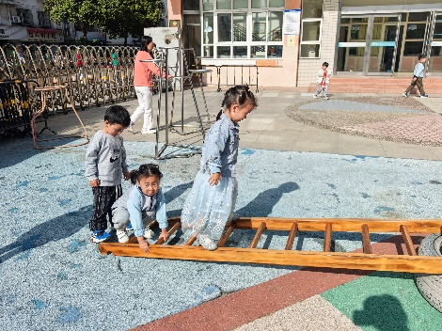 | 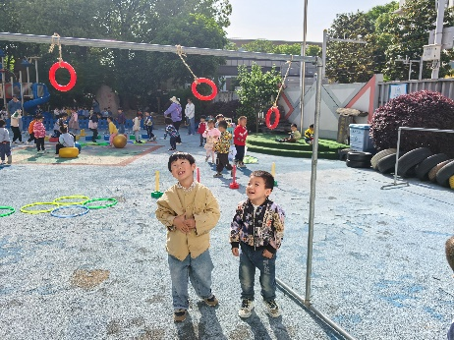 | 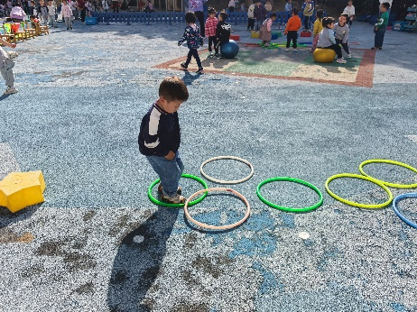
集体活动：
音乐：小小蛋儿把门开
《小小蛋儿把门开》是一节歌唱活动。这首歌曲欢快活泼，歌词朗朗上口。整个乐曲贯穿了小鸡的孵化过程，富有儿童情趣，诱发了幼儿的好奇心，使幼儿产生持久投入音乐活动的热情，提高幼儿对音乐活动的兴趣。活动中，教师用图谱以及丰富的动作表演帮助幼儿梳理歌词。
在活动中颜泽楷、吕思甜、丁文潇、徐凌琨、叶兴泽、奚禾、杨若萱、张玉菀、蒋艺姝、恽佳阳、郭预、孙嘉芮、范奕菱能理解歌词、完整演唱；徐凌琨、韩景宸、蒋清远、隋浩宇、张烁、刘珺玮、陆宸泽、颜泽楷、丁文潇、叶兴泽、李潇然、奚禾、李青、丁汝成、杨若萱、白小沐、张玉菀、蒋艺姝、吕思甜、恽佳阳、郭预、何颖艺、孙嘉芮、范奕菱能试着做一做动作。以下小朋友需要提醒：白小沐、恽佳阳坐姿不端正；刘珺玮、恽佳阳、李青、注意力不集中；
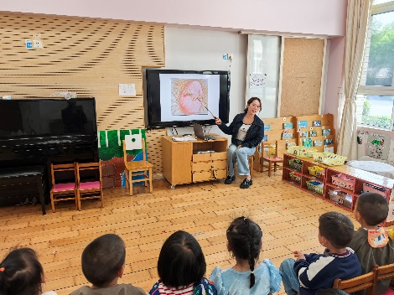 | 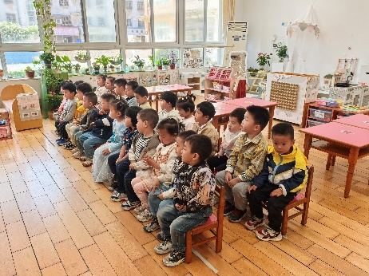 | 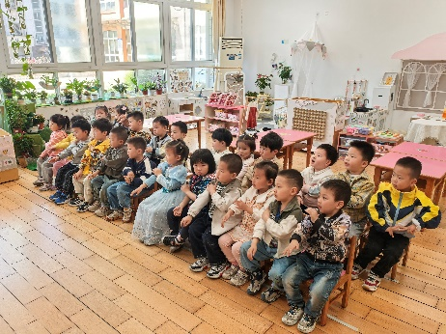
区域游戏：
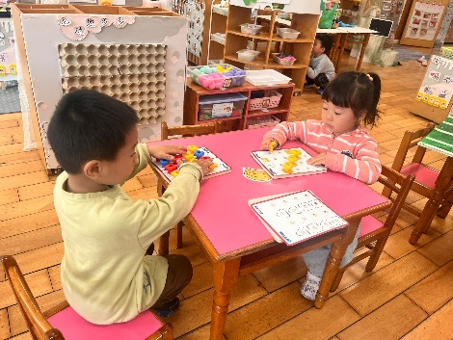  益智区-叠叠乐 | 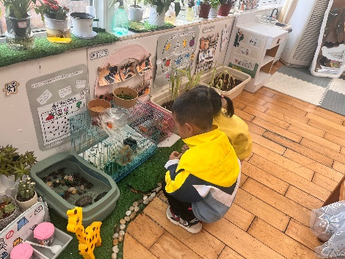  植物角 | 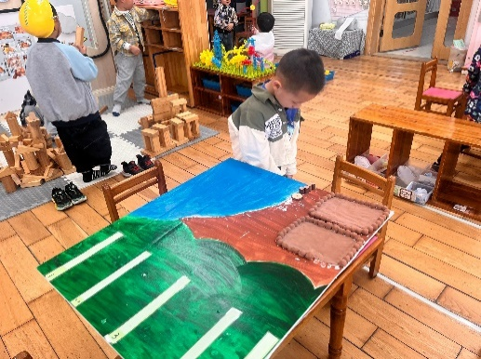  益智区-开心农场
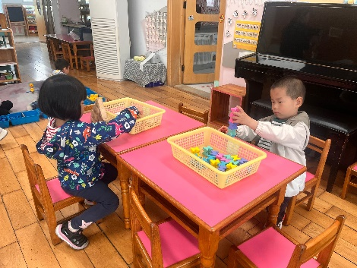  桌面建构 | 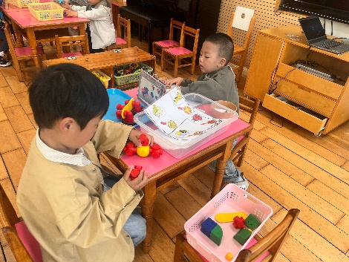  科探区 | 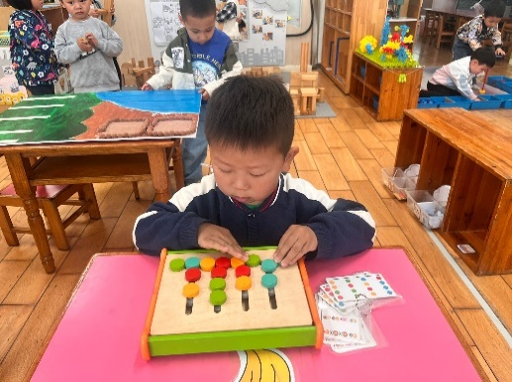  益智区-四子棋
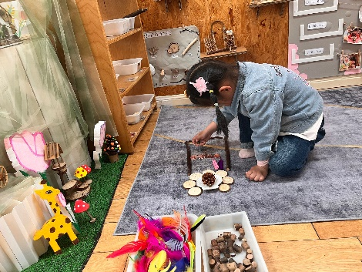  自然材料 | 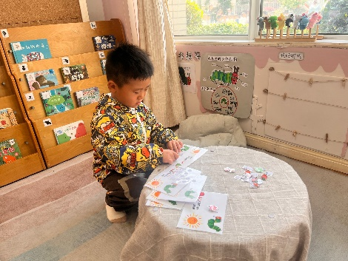  图书角 | 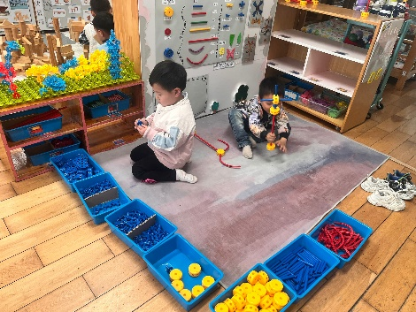  万能工匠
生活活动情况：
1.午餐情况：
今天的午饭吃的是藜麦饭、蒜苗炒鸭胗、丝瓜烩肉片、鸡毛菜菌菇汤。大部分小朋友能保持桌面整洁，一口饭一口菜的安静用餐，真棒！刘珺玮剩菜。
提醒：幼儿用餐时间控制在30分钟较为适宜。丁文潇、孙嘉芮、刘珺玮、李潇然吃饭速度过慢。
2.午睡情况：
小朋友们能在老师的提醒下，有序小便进入午睡室，大部分幼儿能自己独立午睡，个别幼儿需要老师稍微陪伴和提醒。
家园合作：
- 动态上的照片，仅作为老师观察时的随拍，并不是所有孩子的照片都会呈现。
- 今天星期五，没有延时班，请在15：30接孩子离园。
- 由于“五一”调休，因此本周只休息周六，4月27日（周日）正常上课。

